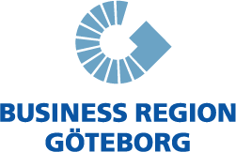

Göteborg 2010-11-08

Antalet jobb i Göteborgsregionen ökar

Antalet jobb i Göteborgsregionen fortsätter att växa. Det visar de senaste konjunkturanalyserna från Business Region Göteborg. Enligt specialbeställd statistik från SCB ökade antalet sysselsatta med 1,7 procent under tredje kvartalet jämfört med samma kvartal ett år innan.

– Nu har vi två mätningar i rad som tydligt visar på en stadig uppgång i sysselsättningen, säger Henrik Einarsson omvärldsanalytiker på Business Region Göteborg som jobbar för ökad tillväxt och sysselsättning i Göteborgsregionen. Det bekräftar de indikationer vi fick under våren.

Bakom ökningen ligger en bred konjunkturuppgång hos regionens företag. Inte minst industriföretagen har rekryterat.

Analysen visar också att arbetslösheten nu minskar i regionen jämfört med för ett år sedan.

– Det är särskilt glädjande att även ungdomsarbetslösheten har stabiliserats och till och med minskat något jämfört med för ett år sedan, säger Henrik Einarsson. Samtidigt är nivån fortfarande betydligt högre än innan finanskrisen.

Mer information:
Henrik Einarsson, omvärldsanalytiker Business Region Göteborg, tel 0704 41 24 19, henrik.einarsson@businessregion.se
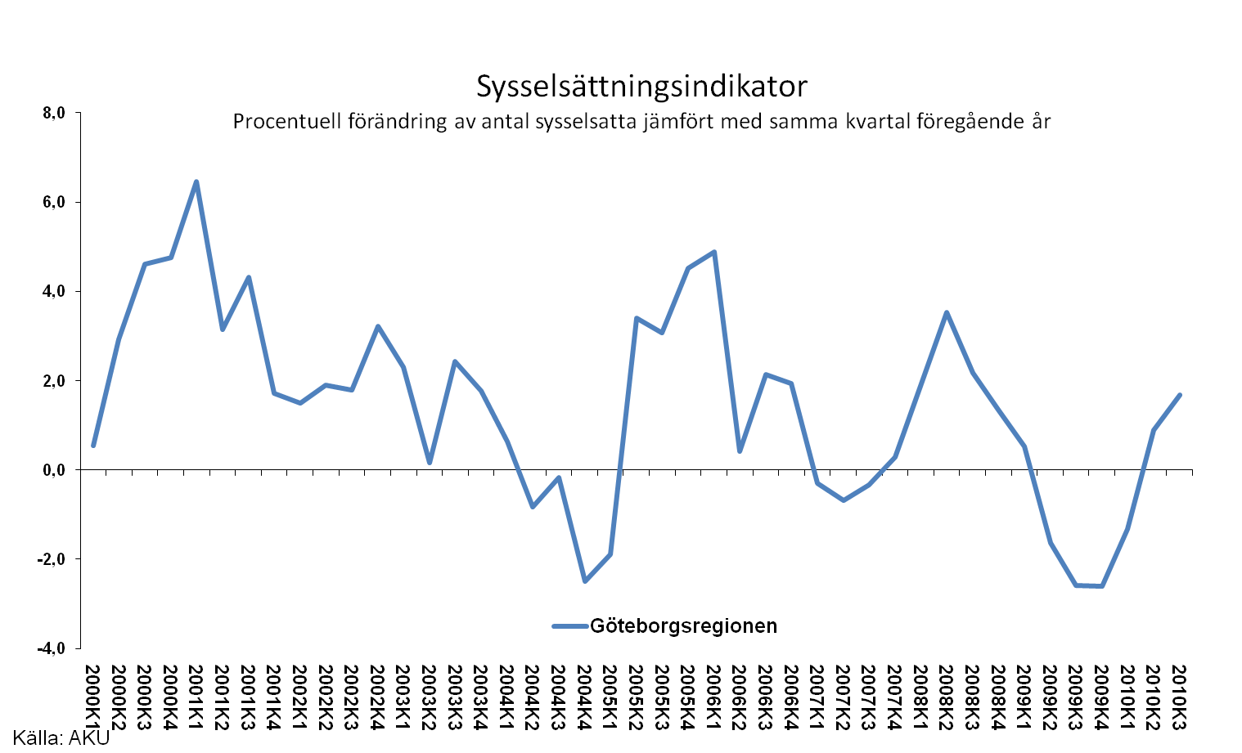
Arbetslöshet i Göteborgsregionen

 | Okt 2010 | Okt 2009 | Förändring
Antal arbetslösa | 38 293 | 38 606 | -313
Antal arbetslösa ungdomar | 8 173 | 8 350 | -177

(avser öppet arbetslösa och i aktivitetsstöd)

